ASIGNATURA: Juego Colectivo Defensivo
AUTOR: Pablo Herbello Novas

Julio de 2006

JUEGO COLECTIVO DEFENSIVO

S.D e C. Atl. Novás (O Rosal- Pontevedra)

El Atlético Novás se fundó en el año 1973, teniendo en sus filas un equipo de balonmano femenino.
Oficialmente el balonmano masculino empezó en la temporada 74-75 en 3º división, jugando en la pista polideportiva de Novás. En estos primeros años el club no poseía socios.
En el año 82 se cerró la Plaza de Novás para jugar los partidos y surgieron los primeros 150 socios.
Desde el año 88 pasó a jugar en el Pabellón Municipal de O Rosal, inagurado en abril del año 87.
El Atl. Novás fue creciendo poco a poco hasta llegar a hoy, en el que cuenta con con sieis equipos federados: alevín, infantil, cadete, juvenil, territorial y 1º nacional, todos ellos masculinos.
Actualmente cuenta con 650 socios y 84 deportistas federados.

Presentación del equipo:

Relación de jugadores cadete S. ATL. NOVÁS. Temporada 2005/2006

Nombre | Apellidos | Fecha de nacimiento | talla | peso | Puesto defensivo
Roberto | Calvo Garrido | 05/10/90 | 1,63 | 50,5 kg | portero
Juan | Martínez Vicente | 31/03/90 | 1,80 | 55,9 kg | portero
Diego José | Iglesias González | 19/01/91 | 1,70 | 66 kg | portero
David | Rodriguez Álvarez | 18/06/91 | 1,69 | 68 kg | portero
Roberto | Rodriguez Vicente | 11/05/90 | 1,84 | 76 kg | Penúltimo (derecha)
Sergio | Cerqueira  Rodríguez | 07/11/90 | 1,86 | 74 kg | Penúltimo (izquierda)
Esteban | Martínez Vicente | 27/05/90 | 1,70 | 69 kg | Avanzado
Cesar | Armán Dorado | 16/06/91 | 1,68 | 60 kg | Avanzado y  exterior
Diego | Campos Araújo | 31/01/91 | 1,72 | 71 kg | Penúltimo (izquierda)
Simón | Ubeira Acuña | 21/01/90 | 1,79 | 65 kg | Defensa central
Iago | Flores González | 23/07/91 | 1, 70 | 72 kg | Defensa central
Martín | Ubeira Acuña | 1/11/91 | 1,60 kg | 52 kg | Exterior (derecha)
Isma | Rodríguez  Martínez | 14/05/91 | 1,67 | 60 kg | Exterior (izquierda)
Adrián | Lomba Álvarez | 29/01/90 | 1,72 | 68 kg | Exterior (izquierda)
Rubén | Pérez Arias | 24/10/90 | 1,62 | 60 kg | Exterior (derecha)

Competiciones jugadas:

Mi equipo participó en el grupo 1º del campeonato territorial sur de Galicia, en el cual compitieron en la primera fase 11 equipos: Teucro B, Cangas A, Cisne A, Tui, Galicia Social, Lavadores A, Rasoeiro (O Grove), Chapela, S.A.R. (Redondela), Octavio y S.ATL.D. Novás.
De esta primera fase nos clasificamos 4: Novás, S.A.R., Rasoeiro y Chapela.
La segunda fase nos encontramos en el grupo A con los siguientes equipos: Lavadores B, Lalín y S.A.R., de los cuales pasamos el Lavadores B y nosotros para jugar el campeonato gallego y para jugar la semifinal provincial.
En el campeonato provincial quedamos cuartos, perdiendo en semifinales con el Lavadores B y el tercer y cuarto puesto con el Cangas B.
El campeonato gallego fue disputado en el pabellón Municipal de Lavadores de Vigo los días 6, 7, 8 y 9 de abril. El Novás quedó encuadrado en el grupo 1 con los siguientes equipos: Esc.Mpal. de Camariñas, Caixanova O.A.R. y Cisne Grupo Pirsa B.
En cuanto al grupo 2, la relación de equipos fue la siguiente: B.M. Portadeza Lalín, Cangas B J. Enseñat, Lavadores B y Xiria (Carballo- A Coruña).
En la liguilla de clasificación en el grupo 1 quedamos segundos y el Cisne Grupo Pirsa B primeros. En el grupo 2, primero quedó el Lavadores B y segundo el Cangas B J. Enseñat. Por lo tanto, el Lavadores B y el Cisne B jugaron la final, quedando en primer lugar Lavadores B. Nosotros jugamos el partido por el tercer y cuerto puesto con el Cangas B J. Enseñat, quedando al final cuartos en la fase autonómica.
La copa la jugamos 8 equipos, que corresponden con los 8 primeros de la liga regular provincial (Pontevedra). El modelo de competicón fueron las eliminatorias (a doble partido) arrancando los encuentros en cuartos.
En cuartos nos enfrentamos al Chapela, en semifinales al Cangas B J. Enseñat y disputamos la final con……

Elección del sistema:

El sistema defensivo que he elegido para mi equipo cadete es fundamentalmente el 5:1, aunque en ocasiones he utilizado el 6:0 por diversas circunstancias que iban surgiendo durante el transcurso de algunos partidos. También ocasionalmente he utilizado la defensa mixta o más bien avanzada (flotación) sobre un jugador determinado, sobre todo en situaciones de superioridad númerica de nuestro equipo.
El análisis de mi sistema defensivo se organiza en tres partes (sacado de Laguna, apuntes curso nacional 2005):

- Estructura: aunque aparentemente es la clásica posee unos matices:
- Profundidad: todos los jugadores, a excepción del central, deben jugar con bastante profundidad, aunque deben adaptrase a las circunstancias (oponente directo, compañeros, situación de juego,…) para no defender siempre igual.
- Distancias: los defensores deben estar próximos entre sí, estando compactos y juntos en zona de balón y provocando en muchas ocasiones un 1x2 en la zona contraria al balón que tiene que ser resuelta por el exterior.

Representación gráfica:

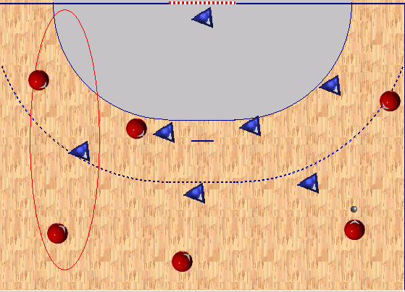

- Tendencias de actuación de los jugadores: los defensas deben intentar llevar la iniciativa en el juego para provocar errores de pase, lentitud en la circulación de balón y lanzamientos inadecuados o incómodos. Utilizan para ello la disuasión, la anticipación y la realización de golpes francos cuando es estrictamente necesario.

- Tendencias en el trabajo colectivo: deben existir las ayudas ante el error y previas al error, para eso, como mencioné anteriormente, los defensores tienen que estar próximos y bien orientados. Tiene que ser un sistema defensivo básicamente zonal en el que exista ayudas en todo momento. Las ayudas ante el error deben ser definitivas, es decir, una vez que ayudo el balón tiene que “morir” en esa zona, no puede haber continuidad en el juego ofensivo, sobre todo si hay desequilibrio defensivo.

Estilo defensivo:
La defensa debe poseer una serie de características:
- Contundencia, defensa férrea en el 1x1 y 2x2.
- Comunicación máxima entre todos los jugadores, sobre todo el defensor central (cambios de oponente, permutas, etc).
- Actitud activa hasta la recuperación del balón: líneas de pase, de tiro, mucho trabajo de piernas, etc. Todos deben colaborar para aumentar la intensidad defensiva.
- Los exteriores pueden y/o deben jugarse 1x2, especialmente si los atacantes ganaron o están ganando una superioridad en la circulación del balón.
- El avanzado tiene las siguientes funciones:
  - Cerrar las trayectorias amplias hacia el centro de los laterales.
  - Flotar, dificultando y retardando la velocidad del movimiento de balón de los adversarios (disuasión).
  - Interceptar, anticipándose al par y al impar. Por lo tanto, el avanzado tiene que ser rápido e inteligente. Este puesto es desempeñado por Esteban y Cesar. Cesar trabaja más la anticipación, la flotación y Esteban más las ayudas (realiza un trabajo más físico, de contacto).
    - Tengo un trabajo defensivo de anticipación estructurado o programado en el que busco la interceptación del balón por parte de un exterior sobre el pase del extremo al lateral o extremo contrario. Este trabajo se realiza muy de vez en cuando buscando sorprender a los atacantes. El avanzado es el que inicia el trabajo, y lo inicia cuando un extremo tiene el balón y se juega un uno contra uno, estando el lateral y el central próximos a la defensa y el pivote en la mismas zona del balón (Ver representación gráfica 2).
    - La defensa es principalmente abierta, aunque intento que los jugadores la vayan ajustando en función de las necesidades. Busco que el jugador no defienda siempre igual, que varíe sus acciones. Tiene que saber anticiparse y tiene que saber reaccionar, es decir, defender en función de lo que haga el atacante con y sin balón (tarea muy complicada).

Planificación:

Al finalizar la temporada el jugador será capaz de:
- Orientarse correctamente: entre el atacante y la portería.
- Darse cuenta de lo importante que es el balón.
- Atacar al atacante con balón.
- Acosar al atacante, disuadirlo, con respecto a las líneas de pase y lanzamiento.
- Colocarse y defender correctamente al oponente sin balón.
- Crear situación numérica en la zona de balón.
- Disuadir al atacante con balón en los puestos colindantes.
- Conocer y dominar las ayudas: ante el error y ayudas preventivas.
- Utilizar correctamente los medios tácticos defensivos: el cambio de oponente, el deslizamiento, el contrabloqueo y blocajes.
- Dominar los movimientos y las responsabilidades dentro de cada puesto y sistema defensivo 5:1 y 6:0 profundo.

Empiezo el trabajo defensivo haciendo especial hincapié en los aspectos individuales:
- Posición base.
- Desplazamientos defensivos.
- Disusasión.
- Interceptación.
- Acoso.
- Desposesión.
Esta etapa inicial busco tareas esencialmente globales y muy dinámicas (juego de los 10 pases, balón torre, etc), metiendo de una manera progresiva ejercicios más específicos (1x1 y 2x2).
En las primeras sesiones también realizo tareas analíticas en las que los jugadores deben desplazarse y orientarse en función del balón entre 9 y 6 m. En estos ejercicios intento trabajar la percepción del espacio (distancias, trayectorias) y del tiempo.
Unas semanas antes del inicio del campeonato hago un trabajo colectivo defensivo más específico resaltando especialmente:
- Las ayudas: previas al error y después del error.
- Cambios de oponente.
- Comunicación entre todos los jugadores.
Tanto el trabajo individual como el colectivo, descrito anteriormente, lo sigo trabajando durante toda la temporada de una manera más o menos continuada.
Los aspectos individuales los suelo incorporar al trabajo físico y/o al calentamiento (cuando la sesión planificada es para trabajar aspectos defensivos). Por lo tanto, desde el comienzo de estas sesiones el jugador se va concienciando y motivando sobre los elementos defensivos.
Una vez asentados estos conceptos individuales y colectivos trabajo los movimientos defensivos ante procedimientos colectivos ofensivos, es decir, cómo actúa mi defensa ante los desdoblamientos de un primera línea y las circulaciones de los extremos.
El paso siguiente sería el trabajo de anticipaciones programadas a impares (gráfico 2) y las no programadas. En estas últimas toma la decisión de realizarlas el propio jugador, que decide ejecutarla de manera espontánea. Tanto si son programadas, no programadas como al par, los demás compañeros deben responder a la acción iniciada (ver gráfico 3).

Gráfico dos y tres.

Gráfico 2:
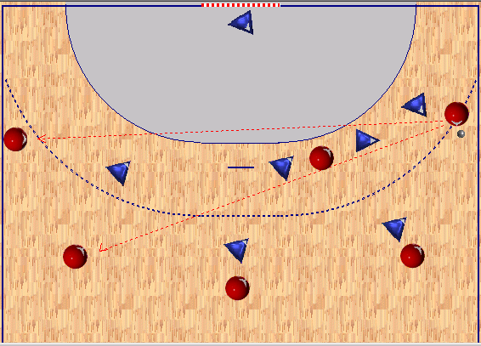

Gráfico 3:

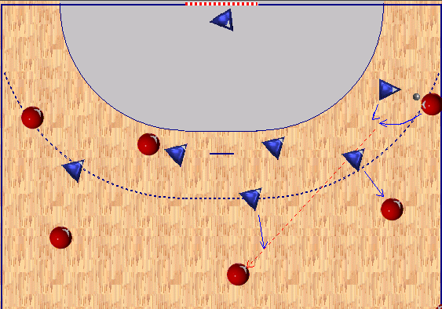

En cuanto a la defensa en inferioridad numérica la articulo en función del balón. Pretendo que haya igualdad numérica en zona de balón. La estructura es un 5:0 presionante, intercalando de vez en cuando una anticipación o disuasión al impar, sobre todo de los laterales al central contrario.
Ver gráfico 4 y 5.
Gráfica 4:

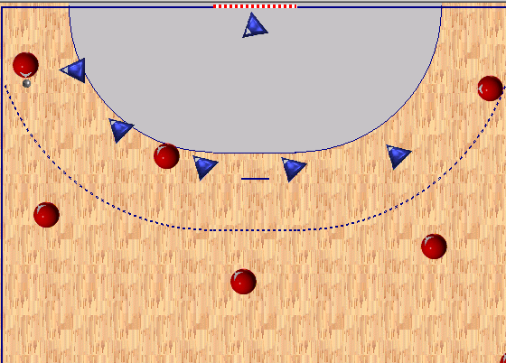

Gráfica 5:

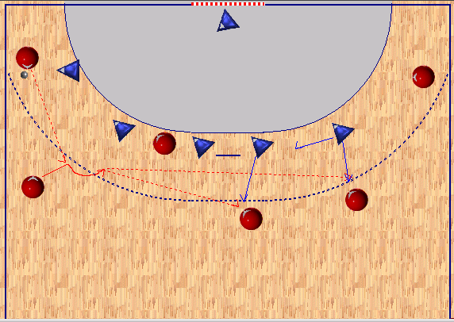

En las situaciones de superioridad numérica buscamos siempre el 1x2, ofreciendo la salida al oponente con balón hacia el lado donde tenemos la ayuda. El avanzado posee mayor libertad en sus movimientos, intentando provocar desconcierto, incertidumbre en el movimiento del balón y errores en el pase. Como he explicado anteriormente, de vez en cuando, dependiendo de las circunstancias, hacemos una defensa mixta o avanzada sobre un jugador determinado. El encargado de hacer esa defensa es el mismo que defiende de avanzado. Ver gráfico 6 y 7.

Gráfico 6: defensa en superioridad 1 x 2

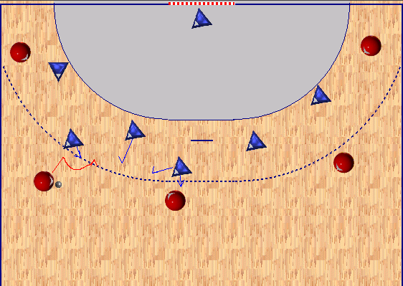

Gráfico 7: mixto o flotante sobre un jugador; defensa en superioridad

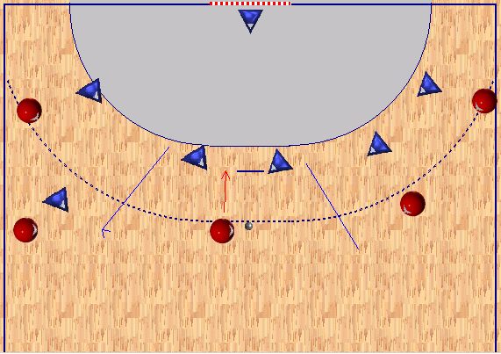
El repliegue tiene que realizarse rápido y organizadamente, siempre que sea posible. En las sesiones donde trabajé el repliegue hice especial hincapié en:
- La rapidez en la transición.
- El orden.
- Control visual en todo momento del balón.
- Ayudas.
- Rapidez en la estructuración de la defensa.
- Llevar la iniciativa desde el primer momento del contraataque del adversario, es decir, una vez llegados a la zona defensiva no quedar viendo como vienen lanzados los contrarios sino que deben dar un paso hacia delante y contactar para pararlos. Esta circunstancia fue problemática y difícil de corregir ante equipos con envergadura y con un contragolpe muy veloz, como por ejemplo el Lavadores y Cangas (Ver Gráfico 8).

Gráfico 8: una vez replegado realizar defensa activa (un paso hacia delante).

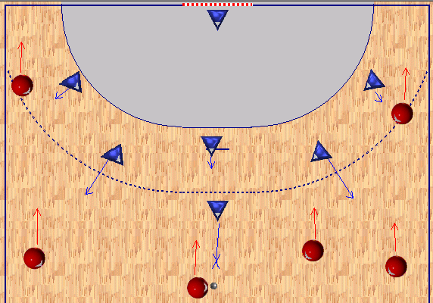

Modelo de entrenamiento defensivo:

Antes de explicar el modelo de entrenamiento defensivo debo aclarar la estructura semanal de mis sesiones de trabajo.
Mi equipo entrena tres veces a la semana (martes, jueves y viernes), con sesiones de una hora y tres cuartos de duración (de 19:30 a 21:15 horas). De una manera muy general, puedo decir:
- Sesiones del martes: dedicadas al trabajo ofensivo (elementos técnico- tácticos individuales y colectivos), al trabajo condicional de fuerza-resistencia y al trabajo de porteros con el grupo.
- Sesiones del jueves: dedicadas al trabajo defensivo (elementos técnico- tácticos individuales y colectivos), al trabajo condicional de resistencia (en sus distintas manifestaciones que se dan de manera importante en el juego del balonmano). Se realiza también el trabajo de contraataque y de repliegue y el “partido” de la semana puesto que es el día en el que dispongo de toda la pista.
- Sesiones del viernes: en las que intento resumir de manera enfática, por medio de distintas tareas, explicaciones y charlas, el trabajo de la semana (ofensivo y defensivo) para tener claro los conceptos y poder aplicarlos con eficacia en los partidos del fin de semana. También trabajo a nivel condicional la velocidad (reacción, electiva y de desplazamiento) y a los porteros (técnica de parada, desplazamientos en portería).

Como he explicado anteriormente los entrenamientos defensivos específicos los desarrollo en las sesiones del jueves, aunque el viernes realizo un recordatorio y establezco las matizaciones con respecto a la defensa.
A continuación reflejaré mi modelo de entrenamiento defensivo atendiendo a las distintas partes que componen las sesiones:
- Información inicial: explicar a los jugadores el trabajo defensivo que se va realizar en la sesión y a los aspectos que deben prestar más atención.
- Calentamiento: siempre intento que en el calentamiento sirva para introducir el trabajo siguiente, que no se quede simplemente en la adaptación fisiológica del organismo para el posterior esfuerzo. Las tareas que propongo, tanto como si son de carácter global como más analíticos, poseen elementos o aspectos defensivos que hay que poner en práctica. Por ejemplo, en tareas o juegos de pase y recepción meto contactos, desplazamientos defensivos, etc.
- Trabajo físico o condicional: aquí mi trabajo puede desarrollarse de dos formas distintas. Primera, hacer un trabajo condicional puro de resistencia, metiendo aspectos y tareas especificas de defensa. Segunda, el trabajo condicional viene desarrollado por la propia intensidad del ejercicio específico defensivo. En esta segunda opción prima el trabajo técnico- táctico defensivo sobre el condicional, que es un valor añadido. Normalmente suelen ser tareas o ejercicios donde se trabajan aspectos individuales en todo el campo.
- Parte principal: tareas y ejercicios especificamente defensivos donde prima el trabajo colectivo. Es el grueso de la sesión y donde intento conseguir los objetivos más importantes de la sesión. Normalmente empiezo con un ejercicio de trabajo individual para pasar a un trabajo mucha más importante a nivel colectivo. Los partidos me sirven para poner en práctica y en situación real lo trabajado durante la sesión. También utilizo los partidos para llevar a cabo el trabajo ofensivo realizado, pero sin perder atención a la defensa.
- Parte final: normalmente lo utilizo para el trabajo de porteros y los estiramientos.
- Explicaciones: recalcar y aclarar el trabajo defensivo hecho en la sesión.

En los anexos están las sesiones de carácter defensivo que desarrollé durante la temporada.

Análisis de la temporada a nivel defensivo

Creo que en líneas generales he cumplido con los objetivos defensivos de la temporada. Eso si, queda mucho por mejorar y trabajar, sobre todo algunos jugadores.
Pienso que la planificación del trabajo defensivo ha sido acertada, siendo las tareas o ejercicios muy variados y enriquecedores.
El funcionamiento del sistema defensivo 5:1 que pretendí involucrar quedó bastante clara, sabiendo cada jugador cómo actúar de distintas formas según las circunstancias. Otra cosa es el acierto en la toma de decisión de su conducta a tomar, que en algunas ocasiones no fue la correcta.
Tanto a nivel individual como a nivel colectivo se ha mejorado muchísimo, poniendo en práctica los aspectos técnicos y tácticos de forma idónea. Además, esta mejora posibilitó el ir un poco más allá en el plano defensivo, es decir, pusimos en práctica un trabajo de anticipaciones o de presing organizadas que requerían un alto grado de concentración y coordinación.
Uno de los errores que creo que he tenido fue el trabajar casi en exclusividad el sistema defensivo 5:1, aunque este mismo sistema tuviera bastantes variantes o alternativas. Me gustaría haber trabajado más el sistema 6:0 profundo y sobre todo una defensa 4:2.
En cuanto a la mejora progresiva de los jugadores durante la temporada observé un estancamiento a partir del mes de enero y febrero. A partir de este último mes la capacidad defensiva de los jugadores fue mejorando muy lentamente hasta el final de la temporada. La razón de este estancamiento no sé muy bien cual pudo ser, se me ocurren estas posibilidades que traté de corregir durante el transcurso de la temporada: adaptación a los estímulos defensivos que propongo en los entrenamientos, ejercicios mal planteados o de poca dificultad que no suponen un reto para los jugadores, decaimiento de la motivación y concentración en los aspectos defensivos, haber llegado a un umbral de mejora alto para ellos y que a partir de este umbral la mejora se hace más dificultosa y más lenta.
Como he dicho anteriormente, creo que en líneas generales los jugadores han trabajado correctamente a nivel defensivo adquiriendo un nivel adecuado que permita en la próxima temporada elevar un peldaño más la dificultad y la complejidad en las conductas defensivas.

Anexos.

Hace referencia a las sesiones de carácter defensivo que desarrollé durante la temporada.

